Домашнее задание для 9 класса от 30.09.2022

Переписать данные мелодии в тетрадь таким образом, чтобы они были записаны в дважды гармоническом мажоре или в дважды гармоническом миноре (зависит от исходной тональности - мажорная она или минорная)

1)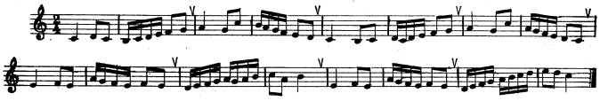

2)